獨家和歌山包機．關西海陸空雙溫泉５日〜浪漫夕陽百選+三段壁、西日本最大海鮮市場、神戶登山纜車+貓站長電鐵、超人氣湯淺醬油
★ 特別安排：
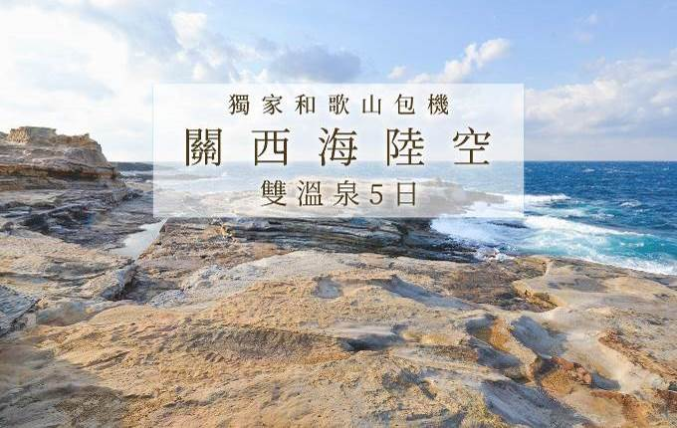
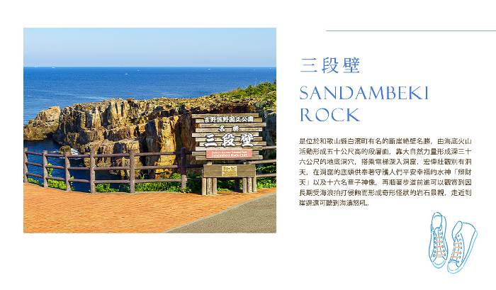
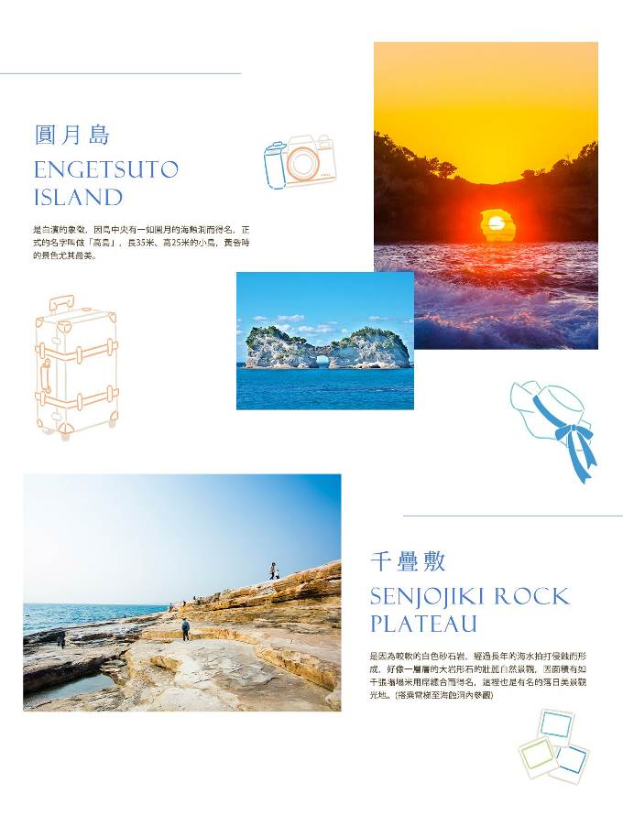
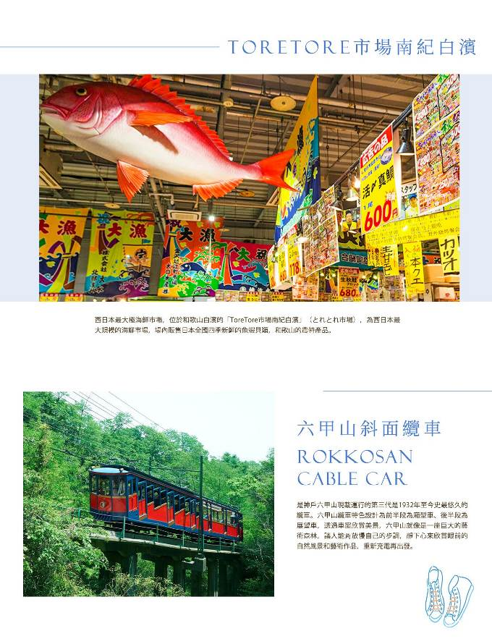
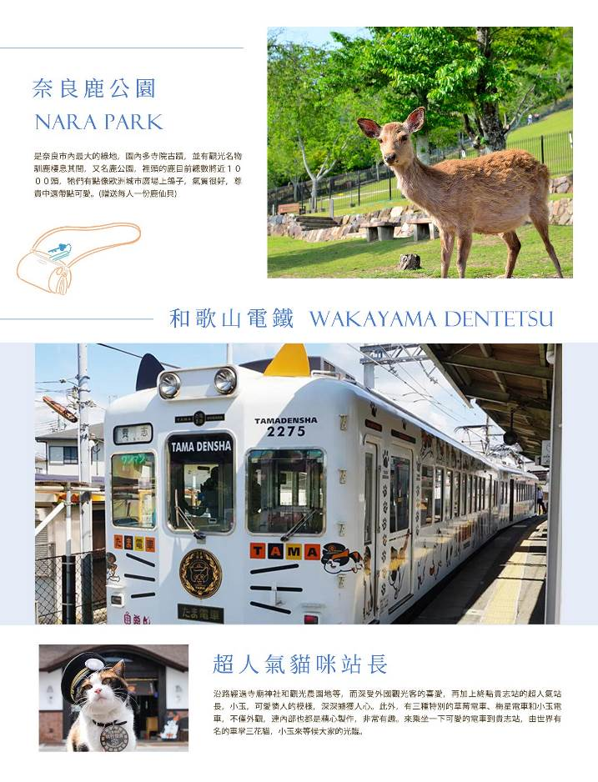

★ 團費說明：
團費包含： | 返經濟艙機票、旅責險和行程所列包項目
團費不含： | 詳細請見注意事項【費用不包含說明】

天數 | 出發日期-時間 | 抵達日期-時間 | 起飛-抵達城市 | 航空公司 | 航班編號
第1天 | 15:40 | 19:20 | TPE/SHM | 日本航空 | JL8823
第5天 | 11:00 | 12:25 | SHM/TPE | 日本航空 | JL8824

★ 第 1 天 桃園國際機場／白濱空港－紀伊半島的象徵地標～圓月島～海蝕洞絕美夕陽（日本夕日百選）－極上旅宿推薦～白濱溫泉飯店
【白濱空港】今天集合於桃園中正機場的團體櫃台，由專人辦理登機手續後，搭乘豪華客機飛往日本大城－〔和歌山〕白濱空港。
【圓月島】是白濱的象徵，因島中央有一如圓月的海蝕洞而得名，正式的名字叫做「高島」，長35米、高25米的小島，黃昏時的景色尤其最美。
住宿：保證入住：日本溫泉百選～夕陽百選旅館"紀州白濱溫泉 武藏"
早餐O：溫暖的家 | 中餐O：機上套餐 | 晚餐O：和式御膳迎賓會席料理或/或和式迎賓御膳料理自助餐￥8000

★ 第 2 天 ★鬼斧神工奇景～千疊敷、三段壁（搭乘電梯至海蝕洞內參觀）－西日本最大極海鮮市場～南紀白濱ToreTore海鮮市場－六甲斜面登山纜車～六甲枝垂自然體感展望台～六甲花園露臺空中庭園－神戶
【千疊敷】是因為較軟的白色砂石岩，經過長年的海水拍打侵蝕而形成，好像一層層的大岩形石的壯麗自然景觀，因面積有如千張塌塌米用席總合而得名，這裡也是有名的落日美景觀光地。
【三段壁】是位於和歌山縣白濱町有名的斷崖絶壁名勝，由海底火山活動形成五十公尺高的段層面，靠大自然力量形成深三十六公尺的地底洞穴，搭乘電梯深入洞窟，宏偉壯觀別有洞天，在洞窟的底頭供奉著守護人們平安幸福的水神「辯財天」以及十六名童子神像，再順著步道前進可以觀賞到因長期受海浪拍打侵蝕而形成奇形怪狀的岩石景觀，走近到崖邊還可聽到海濤怒吼。
【ToreTore市場南紀白濱】位於和歌山白濱的「ToreTore市場南紀白濱」（とれとれ市場），為西日本最大規模的海鮮市場，場內販售日本全國四季新鮮的魚蝦貝類，和歌山的農特產品。
【六甲山斜面纜車】是神戶六甲山現載運行的第三代是1932年至今史最悠久的纜車。六甲山纜車特色設計為前半段為廂型車、後半段為展望車，透過車窗欣賞美景，六甲山就像是一座巨大的藝術森林，讓人能夠放慢自己的步調，靜下心來欣賞眼前的自然風景和藝術作品，重新充電再出發。
住宿：神戶HOTEL PLAZA KOBE 或 神戶PORTOPIA HOTEL 或 神戶ANA皇冠酒店 或 神戶美利堅公園東方酒店 或 Hotel Hewitt甲子園 或同等級旅館
早餐O：飯店內享用 | 中餐O：海幸亭活鮑魚精緻料理￥2500 | 晚餐O：飯店內用豪華自助餐～黑毛和牛+長腳蟹食放題￥7000

★ 第 3 天 古都風情★京都嵐山音樂盒堂－京都嵐山渡月橋～嵯峨野竹林步道～野宮神社★特別贈送品嚐抹茶冰淇淋－免稅店－道頓崛、心齋橋、御堂筋大道或梅田地下街－大阪
【京都嵐山渡月橋】渡月橋乃昔日山天皇因皓月橫空啟發而命名，如今是電影時代劇的熱門景地，橫跨大堰川的渡月橋，自古即有許多詩歌為之傳頌，此地的秋色與冬景常是騷人墨客最好的題材，有著濃郁之傳說色彩，漫步悠遊，令人心曠神怡，站在渡月橋上觀賞滿山白色的山櫻景致，好似覆雪的山。續往嵯峨野竹林步道欣賞竹林之美，沿路二旁的竹木高聳，靜幽詩情，閑靜中盡是畫意。
【嵯峨野竹林步道】嵯峨野因為景色風光明媚，從平安時代 （794～1185年） 就受到貴族和文人的愛戴。因此在嵯峨野建有許多別墅和小屋。嵯峨野竹林小徑從野宮神社經過天龍寺北門，再往大河內山莊延伸，是長約400公尺的散步小徑，被稱為嵐山竹林之道。
【野宮神社】據傳在結良緣及求子方面特別靈驗，在野宮神社境内也能看見許多掛著寫著關於戀愛心願的繪馬。野宮神社内安奉著「締結良緣」、「等孕求子」、「學業進步」的神明，據說只要誠心祈求的話，就能庇佑實現所求的願望。具有煩惱的人請必向神明們許下心願！接著就來介紹供奉於各廳堂、各場所的諸位神明及其護佑之事。
【道頓崛、心齋橋、御堂筋大道或梅田地下街】道頓堀極樂商店街徒步區內穿著傳統服飾的工作人員與遊客兒擦肩而過，仿彿時空錯亂。或前往心齋橋是以帶有拱廊設施的心齋橋筋商店街中心發展起來的。心齋橋還有很多飲食店，既有日本菜，也可以品嘗到中國、韓國、亞洲、美洲和歐洲等世界各個國家、各個地區不同的風味。大阪梅田地下街是當地的經濟中心，是JR線、阪急線、阪神線和三條地鐵線的車輛集中出入的交通地。梅田車站周圍，圍繞著許多百貨公司。而位於地面下的梅田地下街是日本規模最大的地下街，各式各樣的店面創造出日本第一的美譽，有著美麗噴泉的「泉水廣場」一帶儼然已成了一座小城市。
住宿：大阪智選假日飯店 或 新今宮CHISUN STANDARD Osaka 或 大阪PLAZA飯店 或 心齋橋GRAND飯店 或同等級旅館
早餐O：飯店內享用 | 中餐O：嵐山精緻海鮮湯豆腐+天婦羅御膳￥3300 | 晚餐O：方便逛街～敬請自理

★ 第 4 天 世界文化遺產：奈良梅花鹿公園（贈送每人一份鹿仙貝）、東大寺－和歌山電鐵超人氣貓咪站長【伊太祈曾站－貴志站】－和歌山縣醬油的發源地～紀州湯淺醬油－和歌山
【世界文化遺產：奈良鹿公園】是奈良市內最大的綠地，園內多寺院古蹟，並有觀光名物馴鹿棲息其間，又名鹿公園，裡頭的鹿目前總數將近１０００頭，牠們有點像歐洲城市廣場上鴿子，氣質很好，尊貴中還帶點可愛。
【東大寺】全世界現存最大的古代木造建築，供奉巨大的宇宙佛毘盧遮那的青銅像，完成於１２００年前，為奈良時代鎮國之寶。
【和歌山電鐵超人氣貓咪站長】沿路經過寺廟神社和觀光農園地等，而深受外國觀光客的喜愛，再加上終點貴志站的超人氣站長，小玉，可愛憐人的模樣，深深擄獲人心。此外，有三種特別的草莓電車、梅星電車和小玉電車，不僅外觀，連內部也都是精心製作，非常有趣。來乘坐一下可愛的電車到貴志站，由世界有名的車掌三花貓，小玉來等候大家的光臨。
【湯淺醬油】日本醬油發跡的故鄉，位於和歌山湯浅町。13世紀，興國寺的開山祖師・法燈円明國師，手作金山寺味噌，以此金山寺味噌為調味料，即是醬油的原點。因此，湯浅町既是日本醬油的故鄉，也是日本味噌的故鄉，走訪一下日本醬油和味噌的故鄉「湯淺町」，老街、醬油美食、醬油博物館……體驗一趟原汁原味的美食之旅。
住宿：保證入住：極上旅宿SHIRAHAMA KEY TERRACE HOTEL SEAMORE～網美打卡無邊際泳池
早餐O：飯店內享用 | 中餐O：奈良吉野風味御膳料理￥2200 | 晚餐O：和式御膳迎賓會席料理或/或和式迎賓御膳料理自助餐￥8000

★ 第 5 天 飯店－白濱空港／桃園國際機場
早餐後整理行囊隨即前往機場，帶著依依不捨的心情前往機場，由導遊協助辦理登機手續後，搭乘豪華客機返回桃園機場，結束豐富快樂的行程。
住宿：溫暖的家
早餐O：飯店內享用 | 中餐O：機上餐食 | 晚餐O：溫暖的家

【本行程之各項內容及價格因季節、氣候等其他因素而有所變動，請依出發前說明會資料為主，不另行通知】

